УПРАВЛЕНИЕ СТАВРОПОЛЬСКОГО КРАЯ
ПО СОХРАНЕНИЮ И ГОСУДАРСТВЕННОЙ ОХРАНЕ
ОБЪЕКТОВ КУЛЬТУРНОГО НАСЛЕДИЯ

ПРИКАЗ

«01» октября 2015 г. № 241

г. Ставрополь

Об утверждении охранного обязательства собственника или иного законного владельца объекта культурного наследия регионального значения «Особняк, кон. XIX в.», Ставропольский край, г. Пятигорск, пр. Кирова, дом 39.

В соответствии со статьей 47⁶ Федерального закона «Об объектах культурного наследия (памятниках истории и культуры) народов Российской Федерации»

ПРИКАЗЫВАЮ:

- Утвердить охранное обязательство собственника или иного законного владельца объекта культурного наследия регионального значения «Особняк, кон. XIX в.», Ставропольский край, г. Пятигорск, пр. Кирова, дом 39.

- Настоящий приказ вступает в силу со дня его подписания.

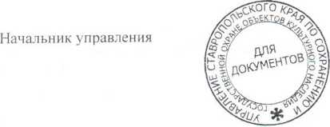
Начальник управления Т.В. Гладикова

